«Крымский винный завод»

Винодельческое предприятие «Крымский винный завод» является одним из старейших действующих винзаводов в России.
Предприятие основано в 1926 году в Крымске - городе, расположенном на берегах реки Адагум (одном из притоков Кубани), в предгорьях Главного Кавказского хребта. Сначала это был небольшой цех по переработке винограда,
Своей плодотворной деятельностью предприятие во многом было обязано тесному сотрудничеству и обмену опытом со старейшей в СССР виноградарской школой - Институтом виноградарства и виноделия «Магарач» в Крыму. Именно благодаря такой кооперации «Крымский винный завод» в 1965 году получил статус экспериментального, а в последующие годы виноделами предприятия был создан целый ряд кубанских винных марок.
В 2014 году на предприятии завершилась модернизация производственного цикла и был проведен комплексный ребрендинг.

CARNAVAL EXOTIC
Карнавал Экзотик
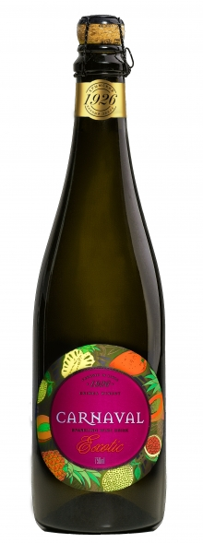

Страна: РФ, Краснодарский край, Крымский район, г. Крымск
Производитель: Крымский Винный Завод
Тип напитка: винный, газированный
Сахар: 70 г/дм³
Крепость: 8 % об.
Особенность: искусственная газация
Аромат: тропические фрукты: манго, ананас.
Вкус: Искрящийся винный напиток с живой игрой и выразительным вкусом тропических фруктов - манго и ананаса
Гастрономия: фруктовые салаты, десерты
Температура подачи: 8-10 градусов

Ice wine
Айс Вайн


Страна: РФ, Краснодарский край, Крымский район, г. Крымск
Производитель: Крымский Винный Завод
Тип: натурально – сладкое вино
Крепость: 14% об.
Объем: 0,38 л.
Сорта винограда: Пино Блан, Шардоне
Цвет: золотисто - соломенный
Метод производства: «криоконцентрация», произведено из искусственно замороженного винограда
Аромат: плотный фруктовый: манго, ананаса с оттенками меда
Вкус: сложный вкус с обволакивающим медовым послевкусием, обогащенный оттенками ананаса и манго. Неповторимое сочетание тонкого фруктового вкуса и насыщенной сладости.
Гастрономия: фруктовые салаты, десерты
Температура подачи: 8-10 градусов

Вино игристое Российское
«Крымское» брют белое
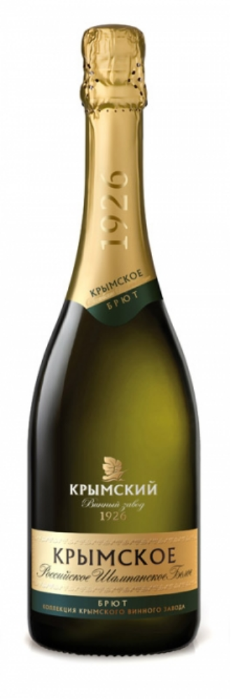
Страна: Россия, Краснодарский край, г. Крымск
Сорта винограда: Пино Блан, Шардоне, Совиньон Блан
Метод производства: Шарма (резервуарвный)
Аромат: утонченный, освежающий, с нотами цитрусовых фруктов
Вкус: легкий, сбалансированный, с ванильными нюансами и гармоничным послевкусием
Гастрономия: прекрасный апперитив, блюда из рыбы, молюсски, сыры и блюда из мяса птицы
Температура подачи: 8-10 градусов
Вино игристое Российское
«Крымское» полусладкое белое
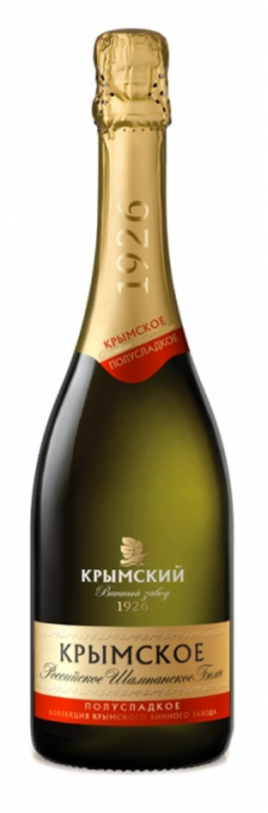
Страна: Россия, Краснодарский край, г. Крымск
Сорта винограда: Пино Блан, Шардоне, Совиньон Блан
Метод производства: Шарма (резервуарвный)
Аромат: утонченный, с нотами цитрусовых фруктов
Вкус: легкий, с ванильными нюансами и гармоничным цитрусовым послевкусием
Гастрономия: прекрасный апперитив, блюда из рыбы, сыры, десерты
Температура подачи: 8-10 градусов
Вино игристое Российское
«Мускатное» полусладкое белое
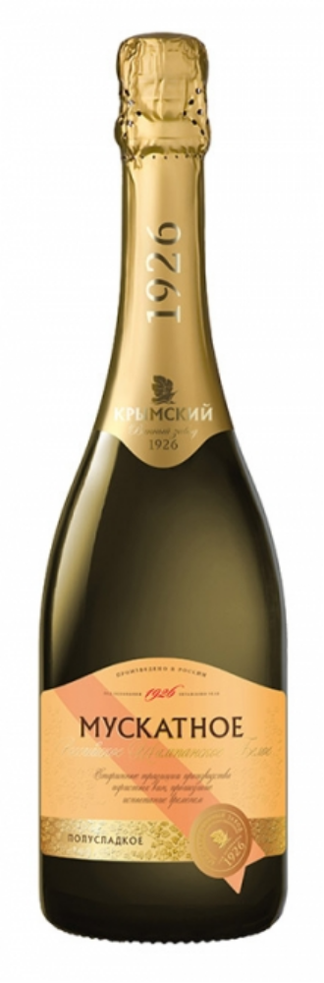
Страна: Россия, Краснодарский край, г. Крымск
Сорта винограда: белые мускатные сорта
Метод производства: Шарма (резервуарвный)
Аромат: деликатный, с тонами розами розы и плодов апельсина
Вкус: легкий, гармоничтный, с нотами фруктов и характерным мускатным послевкусием
Гастрономия: фруктовые салаты, десерты
Температура подачи: 8-10 градусов

